АВТОНОМНАЯ НЕКОММЕРЧЕСКАЯ ОРГАНИЗАЦИЯ ПРОФЕССИОНАЛЬНАЯ ОБРАЗОВАТЕЛЬНАЯ ОРГАНИЗАЦИЯ МОСКОВСКИЙ МЕЖДУНАРОДНЫЙ КОЛЛЕДЖ ЦИФРОВЫХ ТЕХНОЛОГИЙ «АКАДЕМИЯ ТОП»
Юридический адрес: 127254, Москва г, ВН.ТЕР.Г. МУНИЦИПАЛЬНЫЙ
ОКРУГ БУТЫРСКИЙ, Яблочкова ул, 8А
ИНН 7730265193 КПП 773001001 ОГРН 1217700253594

ОТЧЕТ
о прохождении учебной практики по профессии
09.02.07 Информационные системы и программирование,
профессиональный модуль:
ПМ.02 «Осуществление интеграции программных модулей»

Выполнил
Салимгараев Амир Ильдарович
Группа: 9/3-РПО-23/1

Оценка____________________
Руководитель практики
Дубель Александр Андреевич
____________________

Практика пройдена в Автономной некоммерческой организации профессиональной организации Московского международного колледжа цифровых технологий «Академия ТОП».
Дата прохождения с 27.04.2026 по 06.05.2026.

Набережные Челны, 2026

ЗАДАНИЕ
на учебную практику
Выдано студенту Салимгараеву Амиру Ильдаровичу группы 9/3-РПО-23/1 Автономной некоммерческой организации профессиональной организации Московского международного колледжа цифровых технологий «Академия ТОП».
Программа подготовки: ПМ 0.2 «Осуществление интеграции программных модулей»
Вид практики: учебная
Срок прохождения: с 27.04.2026 по 06.05.2026.
Разработка серверной части веб-сервиса для управления подписками пользователей (SubscriptionManager Backend).
Задание практики (в соответствии с программой практики):
- Разработка функциональных и нефункциональных требований к серверной части приложения. Построение UML-диаграммы прецедентов (UML — Unified Modeling Language, унифицированный язык моделирования) и составление таблицы требований.
- Моделирование процессов с помощью диаграмм активности, последовательности и состояний. Выбор инструментов разработки и настройка рабочей среды (Python—язык программирования, FastAPI—фреймворк для создания веб-сервисов, SQLAlchemy—библиотека для работы с базами данных, SQLite—встроенная база данных).
- Последовательная разработка программных модулей. Реализация CRUD-операций (CRUD—Create, Read, Update, Delete, то есть создание, чтение, изменение и удаление данных) для управления подписками пользователей.
- Отладка программных модулей с применением специальных средств разработки. Описание процесса поиска и исправления ошибок с примерами.
- Разработка тестовых наборов и тестовых сценариев. Выбор технологий для тестирования (Pytest—фреймворк для написания тестов на Python) и проверка покрытия кода тестами.
- Инспектирование кода на соответствие стандартам. Рефакторинг (переработка кода для улучшения его качества без изменения поведения программы) с использованием линтера Ruff (Ruff—инструмент проверки стиля кода на Python).
- Контейнеризация приложения с использованием Docker (Docker—программа для запуска приложений в изолированных контейнерах). Проверка работы сервиса через Docker Compose.
- Ведение ежедневной отчётной документации по ходу прохождения практики.
- Составление и оформление итогового отчёта по результатам практики.
- Защита практики.

Руководитель практики от колледжа: Дубель Александр Андреевич_______
Задание получил: Салимгараев Амир Ильдарович _______
Дата выдачи задания: 27.04.2026

ВВЕДЕНИЕ
Учебная практика (по профилю специальности) по профессиональному модулю ПМ.02 «Осуществление интеграции программных модулей» проходила в период с 27.04.2026 по 06.05.2026. Во время прохождения практики выполнялись работы на рабочем месте АНО ПОО ММКЦТ «Академия ТОП», г. Набережные Челны, Московский пр. 120, 2 этаж, аудитория 5 (учебный класс).
Актуальность темы: сегодня люди пользуются всё большим количеством платных сервисов и подписок. Им нужен удобный способ следить за расходами. Разработка REST API (REST—стиль проектирования веб-сервисов, API—программный интерфейс для взаимодействия приложений) для учёта подписок решает эту задачу и является практически значимой темой.
Объект исследования: процесс разработки серверной части мобильного приложения (backend).
Предмет исследования: проектирование и реализация REST API для управления пользовательскими подписками на платформе FastAPI (Python).
Цели практики:
Формирование профессиональных компетенций:
- формирование алгоритмов разработки программных модулей в соответствии с техническим заданием;
- разработка серверного модуля REST API для управления подписками пользователей;
- выполнение отладки, валидации данных и тестирования реализованных модулей;
- обеспечение надёжности, кроссплатформенности и контейнеризации серверной части приложения.

Приобретение практического опыта:
- навык проектирования архитектуры REST API и стандартизированных RESTful-интерфейсов;
- опыт разработки backend-приложения с использованием FastAPI, SQLAlchemy и Pydantic;
- опыт написания автотестов (Pytest) и проверки качества кода (Ruff);
- опыт контейнеризации приложения с помощью Docker и Docker Compose.
Практическая значимость: в ходе практики был разработан серверный сервис SubscriptionManager для мобильного приложения на Android. Сервис позволяет создавать, просматривать, редактировать и удалять подписки, а также считать ежемесячные и ежегодные расходы. Исходный код размещён в системе контроля версий GitHub (GitHub—платформа для хранения и совместной работы над кодом).

I. ТЕОРЕТИЧЕСКАЯ ЧАСТЬ

1.1 Требования к системе (функциональные и нефункциональные)
На этапе анализа предметной области и проектирования системы были сформулированы требования, определяющие функциональность, надёжность и эксплуатационные характеристики разрабатываемого REST API.
Функциональные требования описывают основные сценарии использования системы. Для их наглядного представления была разработана UML-диаграмма прецедентов, отображающая взаимодействие актора «Пользователь» с функциональными возможностями системы.

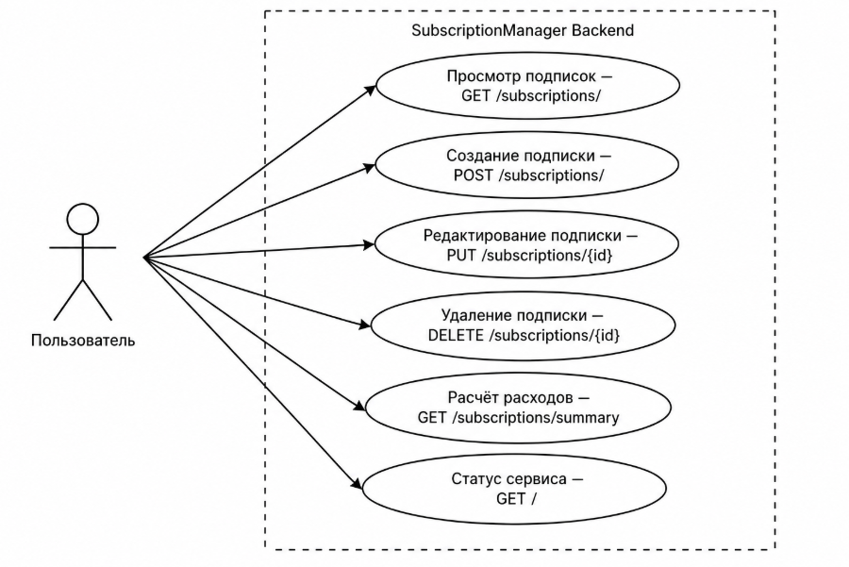
Рисунок 1 – Диаграмма прецедентов использования системы

На основе диаграммы сформирована таблица функциональных требований:

Таблица 1 – Функциональные требования
Код | Требование | Описание
ТФ-1 | Просмотр подписок | Получение списка всех подписок через GET /subscriptions/
ТФ-2 | Создание подписки | Добавление новой подписки через POST /subscriptions/ с валидацией обязательных полей
ТФ-3 | Редактирование подписки | Изменение параметров существующей подписки через PUT /subscriptions/{id}
ТФ-4 | Удаление подписки | Удаление подписки из базы данных через DELETE /subscriptions/{id}
ТФ-5 | Расчёт расходов | Получение суммарных расходов (ежемесячных и ежегодных) через GET /subscriptions/summary
ТФ-6 | Статус сервиса | Проверка работоспособности сервиса через GET /
ТФ-7 | Валидация данных | Проверка входных данных на сервере через схемы Pydantic
Нефункциональные требования определяют качественные характеристики системы.
Таблица 2 – Нефункциональные требования
Код | Требование | Описание
ТН-01 | Надёжность | Система сохраняет работоспособность после перезапуска без потери данных (SQLite)
ТП-01 | Производительность | Время отклика API не превышает 200 мс при стандартной нагрузке
ТЭ-01 | Эксплуатация | Сервис запускается через Docker Compose без ручной настройки окружения
ТЦ-01 | Целостность | Все входящие данные валидируются через Pydantic-схемы перед сохранением в БД
ТО-01 | Кроссплатформенность | Приложение разворачивается на любой ОС с поддержкой Docker
ТК-01 | Качество кода | Код соответствует стандартам PEP 8, проверяется линтером Ruff

1.2 Моделирование архитектуры и процессов

Архитектура разрабатываемого REST API построена по трёхуровневой схеме:
- Уровень представления — обрабатывает входящие HTTP-запросы и возвращает ответы в формате JSON. Реализован на FastAPI.
- Уровень бизнес-логики — содержит валидацию данных через Pydantic и основные алгоритмы расчёта расходов по подпискам.
- Уровень данных — реализован через SQLAlchemy ORM и SQLite, отвечает за сохранение и извлечение данных.
Основные сущности системы:
- Subscription: содержит поля id, name, price, billing_cycle (MONTHLY/YEARLY), start_date, description. Представляет одну пользовательскую подписку.
- Summary: вычисляемый объект, содержащий monthly_total и yearly_total — суммарные ежемесячные и ежегодные расходы по всем подпискам.
Код разделён на отдельные папки по назначению: app/ содержит модули маршрутов, моделей, схем и настройки базы данных; tests/ — автотесты; docs/ — документацию. Такой подход упрощает навигацию по проекту и его сопровождение.

II. ПРАКТИЧЕСКАЯ ЧАСТЬ

2.1. Выбор инструментария и реализация модулей
Для разработки серверной части приложения был выбран современный стек технологий на языке Python, обеспечивающий высокую производительность, простоту сопровождения и кроссплатформенность:
Таблица 3 – Инструментарий разработки
Технология | Назначение
Python 3.10 | Основной язык программирования backend
FastAPI | Фреймворк для создания REST API с автоматической генерацией документации OpenAPI/Swagger
SQLAlchemy | ORM для работы с базой данных SQLite
Pydantic | Валидация входных и выходных данных через схемы
SQLite | Встроенная реляционная база данных для хранения подписок
Pytest | Фреймворк для написания и запуска автотестов
Ruff | Линтер для проверки качества и стиля кода (PEP 8)
Docker / Docker Compose | Контейнеризация приложения и управление окружением
Git / GitHub | Система контроля версий для хранения и управления исходным кодом
Uvicorn | ASGI-сервер для запуска FastAPI-приложения

Реализация модулей выполнялась последовательно. Первым был разработан модуль моделей данных — описание сущности Subscription средствами SQLAlchemy ORM. Модель содержит все необходимые поля: идентификатор, название, цену, тип биллингового цикла (ежемесячный или ежегодный), дату начала и описание.
Затем были реализованы Pydantic-схемы для валидации входящих и исходящих данных. Разделение на схему создания (SubscriptionCreate) и схему ответа (SubscriptionResponse) обеспечивает строгий контроль над структурой передаваемых данных.
Основной функциональный модуль — роутер подписок (subscriptions router). Он предоставляет пять эндпоинтов: получение списка всех подписок, создание новой подписки, обновление существующей, удаление и расчёт суммарных расходов. Логика расчёта суммарных расходов учитывает тип биллингового цикла: для ежемесячных подписок цена суммируется напрямую, для ежегодных — делится на 12 для определения месячного эквивалента.

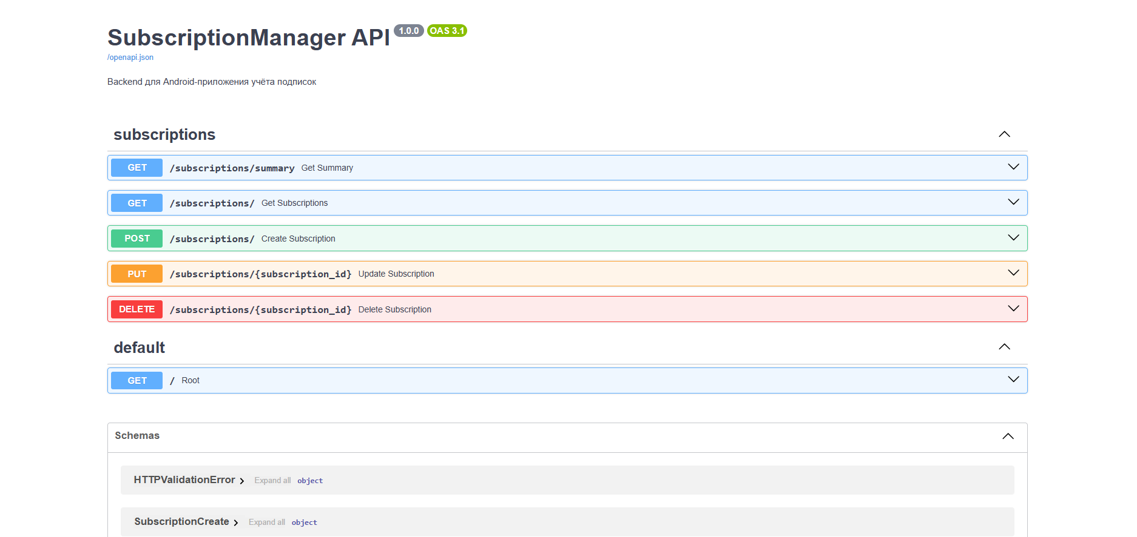Рисунок 2 – Интерфейс Swagger UI со списком эндпоинтов API

Отладка, тестирование и рефакторинг кода

В процессе разработки проводилась постоянная отладка модулей с использованием встроенных средств Visual Studio Code и интерактивной документации Swagger. В ходе итеративной доработки были реализованы следующие улучшения:
1. Настройка виртуального окружения под Python 3.10
Задача: обеспечить совместимость зависимостей проекта, в частности pydantic-core==2.18.2, которая корректно устанавливается только под Python 3.10.
Реализация: создан отдельный скрипт setup.ps1, автоматизирующий создание виртуального окружения под нужной версией Python и установку зависимостей. Это устранило конфликт с Python 3.14, присутствующим в системе.
2. Реализация расчёта суммарных расходов
Задача: корректно рассчитывать ежемесячные и ежегодные расходы с учётом разных типов биллинговых циклов (MONTHLY / YEARLY).
Реализация: в роутере реализована функция подсчёта итогов — для подписки с ежегодным циклом её цена конвертируется в ежемесячный эквивалент (price / 12). Ежегодный итог рассчитывается аналогично в обратную сторону.
3. Обеспечение качества кода (Ruff)
Задача: соблюдение стандартов PEP 8 и единообразного стиля кода во всём проекте.
Реализация: проект подключён к линтеру Ruff (requirements-dev.txt). Все нарушения стиля были устранены в рамках сессии рефакторинга.
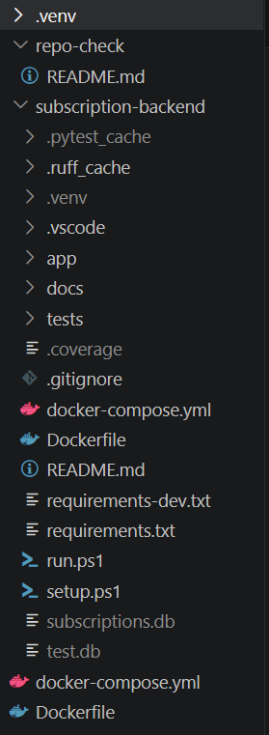
Рисунок 3 – Структура проекта в среде разработки Visual Studio Code
Для проверки работы API написаны автотесты с использованием Pytest и TestClient из библиотеки httpx. Всего написано 16 тестов. Тесты проверяют основные сценарии: создание, получение списка, обновление, удаление подписок и расчёт расходов. Также проверены ошибочные ситуации—например, удаление несуществующей подписки (ответ 404) или передача неверных данных (ответ 422). Все 16 тестов прошли успешно. Общее покрытие кода составило 93%, а основные модули покрыты на 100%.
Запуск тестов с измерением покрытия:
.venv\Scripts\python.exe -m pytest --cov=app --cov-report=term-missing
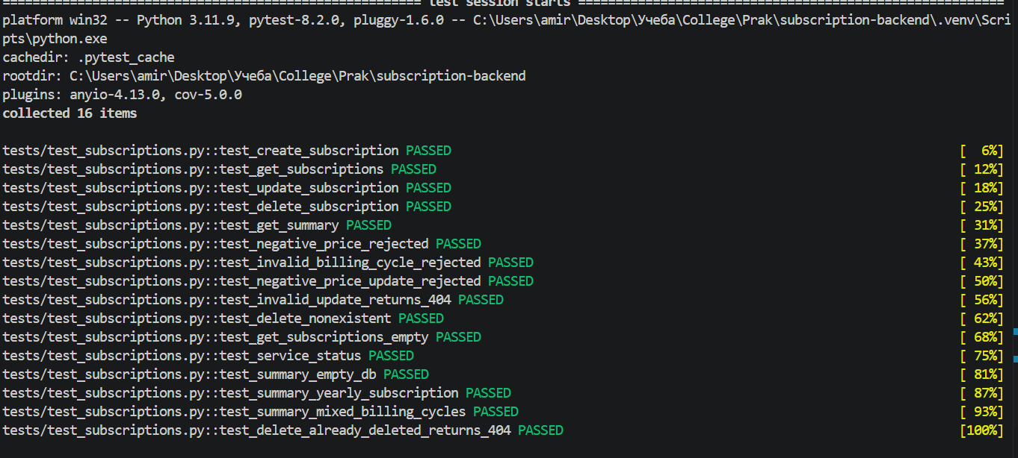
Рисунок 4 – Результат запуска тестов Pytest с покрытием кода
На этапе рефакторинга код был оптимизирован: устранено дублирование логики, проверены и исправлены ответы API при запросах к несуществующим ресурсам (ответ 404 Not Found), обеспечена корректность типов данных в схемах Pydantic.

ЗАКЛЮЧЕНИЕ
В ходе прохождения учебной практики в АНО ПОО ММКЦТ «Академия ТОП» была успешно спроектирована, разработана и протестирована серверная часть (REST API) мобильного приложения SubscriptionManager, предназначенного для отслеживания платных подписок и расчёта регулярных расходов. Работа выполнена в полном объёме в соответствии с техническим заданием и требованиями профессионального модуля ПМ.02.
Ключевым результатом практики стало создание полнофункционального backend-приложения на платформе FastAPI (Python 3.10). В процессе разработки были применены современные архитектурные решения: разделение кода на слои (маршруты, модели, схемы, база данных), использование ORM SQLAlchemy для работы с реляционной базой данных SQLite, строгая валидация данных через Pydantic.
Реализован полный набор CRUD-операций для управления подписками, а также специализированный эндпоинт для расчёта суммарных ежемесячных и ежегодных расходов с учётом типа биллингового цикла каждой подписки. Приложение контейнеризировано с помощью Docker, что обеспечивает простое и воспроизводимое развёртывание на любой платформе.
Проведён комплекс работ по тестированию: написаны 16 автотестов с использованием Pytest, охватывающих все ключевые сценарии работы API; общее покрытие кода составило 93%. Качество кода обеспечено применением линтера Ruff в соответствии со стандартом PEP 8. Исходный код документирован, структурирован согласно принципам разделения ответственности и размещён в системе контроля версий GitHub.
В ходе практики были получены навыки проектирования веб-сервисов, работы с базами данных, написания тестов и упаковки приложений в контейнеры. Всё это соответствует современным требованиям к разработчикам и поможет при выполнении выпускной квалификационной работы.

АТТЕСТАЦИОННЫЙ ЛИСТ
по учебной практике
Студент Салимгараев Амир Ильдарович, обучающийся на 3 курсе по программе подготовки 09.02.07 Информационные системы и программирование, прошёл учебную практику по производственному модулю «Осуществление интеграции программных модулей» в объёме 72 часов с 27.04.2026 по 06.05.2026, в Автономной некоммерческой организации профессиональной организации Московского международного колледжа цифровых технологий «Академия ТОП».
Виды и качество выполненных работ:
Таблица 4 – Учет выполненной работы
Наименование тем (этапов) практики | Содержание практических заданий | Объем часов | Формируемые ПК | Оценка
Анализ требований и UML-моделирование | Сбор функциональных/нефункциональных требований, построение диаграмм Use Case, Class. Проектирование БД SQLite и архитектуры API. | 14 | ПК 2.1
Настройка среды разработки и инфраструктуры | Создание проекта на FastAPI, настройка виртуального окружения Python 3.10, подключение SQLAlchemy и миграций. | 12 | ПК 2.2
Разработка модуля управления подписками | Реализация CRUD-роутера (GET, POST, PUT, DELETE), моделей ORM, Pydantic-схем, эндпоинта расчёта расходов. | 20 | ПК 2.2, ПК 2.3
Тестирование и отладка | Написание автотестов Pytest, запуск coverage, исправление ошибок 404, оптимизация запросов. | 12 | ПК 2.3, ПК 2.4
Контейнеризация (Docker) | Создание Dockerfile и docker-compose.yml, проверка запуска через Docker Compose. | 6 | ПК 2.2
Рефакторинг и качество кода | Проверка кода линтером Ruff, устранение замечаний, пуш в GitHub. | 4 | ПК 2.5
Оформление отчетной документации | Заполнение дневника практики, подготовка отчёта, приложений со скриншотами. | 2 | ПК 2.1, ПК 2.5
Дифференцированный зачёт | Защита отчёта, демонстрация работы API и исходного кода. | 2 | ПК 2.1–2.5
Итого часов |  | 72

За время прохождения практики у студента были сформированы следующие компетенции:
Таблица 5 – Сформированные компетенции
Код | Наименование компетенции | Уровень освоения
ПК2.1. | Разрабатывать требования к программным модулям на основе анализа проектной и технической документации на предмет взаимодействия компонент | освоена
ПК2.2. | Выполнять интеграцию модулей в программное обеспечение | освоена
ПК2.3. | Выполнять отладку программного модуля с использованием специализированных программных средств | освоена
ПК2.4. | Осуществлять разработку тестовых наборов и тестовых сценариев для программного обеспечения | освоена
ПК2.5. | Производить инспектирование компонент программного обеспечения на предмет соответствия стандартам кодирования | освоена
ОК01. | Выбирать способы решения задач профессиональной деятельности применительно к различным контекстам | освоена
ОК02. | Осуществлять поиск, анализ и интерпретацию информации, необходимой для выполнения задач профессиональной деятельности | освоена
ОК09. | Использовать информационные технологии в профессиональной деятельности | освоена

Итоговая оценка по практике ___________________
Дата _________________
Руководители практики:
Дубель А.А. _________________

Отзыв о прохождении практики студентом 3 курса обучающегося по программе подготовки 09.02.07 Информационные системы и программирование
от АНО ПОО ММКЦТ «Академия ТОП»
Салимгараев Амир Ильдарович
Студент Салимгараев Амир Ильдарович проходил учебную практику на базе Автономной некоммерческой организации Профессиональной образовательной организации Московский международный колледж цифровых технологий «Академия ТОП» по адресу: г. Набережные Челны, Московский пр., д. 120, 2 этаж, в период с 27 апреля 2026 года по 06 мая 2026 года по направлению подготовки 09.02.07 Информационные системы и программирование.
В период практики выполнял обязанности backend-разработчика.
За время прохождения практики Салимгараев Амир Ильдарович показал высокий уровень теоретической подготовки, умение применять знания на практике, проявил ответственность, инициативность и системный подход к решению поставленных задач. Студент продемонстрировал способность самостоятельно разбираться в технических вопросах, связанных с настройкой окружения разработки, совместимостью версий Python и конфигурированием зависимостей проекта.
Была разработана серверная часть мобильного приложения SubscriptionManager, полностью соответствующая техническому заданию и современным стандартам разработки. Приложение включает ключевые функции:
- CRUD-операции с подписками (создание, просмотр, редактирование, удаление);
- расчёт суммарных ежемесячных и ежегодных расходов;
- автоматическое тестирование через Pytest с измерением покрытия кода;
- проверку качества кода линтером Ruff;
- контейнеризацию приложения с помощью Docker и Docker Compose.
Качество написанного кода отличается читаемостью и соблюдением принципов структурирования. Амир Ильдарович активно использовал систему контроля версий Git, что свидетельствует о понимании процессов командной разработки. Все этапы работы — от проектирования архитектуры до финального тестирования — были выполнены методично и в срок.
Программа практики выполнена полностью.
Рекомендуемая оценка по практике ______________
Дубель Александр Андреевич __________

АВТОНОМНАЯ НЕКОММЕРЧЕСКАЯ ОРГАНИЗАЦИЯ ПРОФЕССИОНАЛЬНАЯ ОБРАЗОВАТЕЛЬНАЯ ОРГАНИЗАЦИЯ МОСКОВСКИЙ МЕЖДУНАРОДНЫЙ КОЛЛЕДЖ ЦИФРОВЫХ ТЕХНОЛОГИЙ «АКАДЕМИЯ ТОП»
Юридический адрес: 127254, Москва г, ВН.ТЕР.Г. МУНИЦИПАЛЬНЫЙ
ОКРУГ БУТЫРСКИЙ, Яблочкова ул, 8А
ИНН 7730265193 КПП 773001001 ОГРН 1217700253594

Руководитель практики от АНО ПОО ММКЦТ «Академия ТОП»

ДНЕВНИК
прохождения учебной практики по профессии
09.02.07 Информационные системы и программирование,
профессиональный модуль:
ПМ.02 «Осуществление интеграции программных модулей»

Выполнил:
Салимгараев Амир Ильдарович
____________________
Группа 9/3-РПО-23/1
Руководитель практики:
Дубель Александр Андреевич
____________________

Практика пройдена в Автономной некоммерческой организации профессиональной организации Московского международного колледжа цифровых технологий «Академия ТОП».
Дата прохождения с 27.04.2026 по 06.05.2026.

Набережные Челны, 2026
УЧЕТ ВЫПОЛНЕННОЙ РАБОТЫ
Таблица 6 – Ежедневный учет работы
Срок выполнения | Краткое содержание работы | Отметка о выполнении работы (комментарии, подпись)
27.04.2026 | Анализ ТЗ, выбор стека технологий (Python 3.10, FastAPI, SQLAlchemy, SQLite, Pytest), проектирование архитектуры API и схемы БД.
28.04.2026 | Создание проекта, настройка виртуального окружения Python 3.10, установка зависимостей, настройка AppDbContext (SQLAlchemy) и миграций.
29.04.2026 | Разработка модели Subscription (ORM), Pydantic-схем SubscriptionCreate и SubscriptionResponse.
30.04.2026 | Реализация CRUD-роутера: эндпоинты GET /subscriptions/, POST /subscriptions/, PUT /subscriptions/{id}, DELETE /subscriptions/{id}.
01.05.2026 | Реализация эндпоинта GET /subscriptions/summary для расчёта ежемесячных и ежегодных расходов с учётом биллингового цикла.
02.05.2026 | Настройка Swagger/OpenAPI, ручное тестирование эндпоинтов, исправление ошибок 404 и 422.
03.05.2026 | Написание автотестов Pytest: тесты CRUD-операций, тест расчёта итогов, граничные случаи.
04.05.2026 | Запуск тестов с покрытием (--cov=app), анализ результатов, исправление выявленных проблем.
05.05.2026 | Создание Dockerfile и docker-compose.yml, проверка запуска через Docker Compose. Проверка кода линтером Ruff, коммит в GitHub.
06.05.2026 | Оформление отчёта, заполнение дневника практики, подготовка к защите.

1. Организация прохождения практики
Учебная практика проходила на базе Автономной некоммерческой организации профессиональной образовательной организации «Московский международный колледж цифровых технологий «Академия ТОП» (г. Набережные Челны, Московский пр., д. 120, 2 этаж, аудитория 5). Организация является лицензированным образовательным учреждением, реализующим программы среднего профессионального образования по направлениям в сфере информационных технологий, веб-разработки и программирования. Практика проводилась в формате проектной работы под руководством преподавателя-наставника с регулярными консультациями и проверкой промежуточных результатов.
2. Основные сферы деятельности организаци
Основная деятельность колледжа направлена на подготовку квалифицированных специалистов в области информационных систем и программирования, разработки веб-приложений, анализа данных и смежных IT-дисциплин. В образовательном процессе активно внедряются современные методологии разработки программного обеспечения (Agile, Scrum), проектное обучение, а также организуются учебные и производственные практики, максимально приближенные к реальным рабочим процессам в индустрии разработки.
3. Характеристика организации работы направления backend-разработки
Работа выстраивалась по итеративной модели с чётким контролем этапов выполнения технического задания. Руководитель практики (Дубель А.А.) осуществлял методическое сопровождение, проводил регулярные консультации и проверку промежуточных результатов. В процессе использовалась система контроля версий GitHub для отслеживания изменений и ведения истории коммитов. Все этапы разработки (анализ, проектирование, кодирование, тестирование) фиксировались с привязкой к формируемым профессиональным компетенциям ПМ.02.
4. Материально-техническое обеспечение рабочего места
Аппаратное обеспечение: персональный компьютер с процессором не ниже Intel Core i5, 8 ГБ ОЗУ, SSD-накопитель; стабильное проводное и беспроводное сетевое подключение к интернету.
Программное обеспечение: операционная система Windows 10; среда разработки Visual Studio Code с расширениями для Python; Python 3.10 SDK; система контроля версий Git; СУБД SQLite; PowerShell для запуска скриптов.
Инструменты разработки и отладки: встроенный отладчик Visual Studio Code; пакетный менеджер pip; Swagger для интерактивной документации и тестирования эндпоинтов; Pytest для автотестирования; Docker Desktop.
5. Описание деятельности относительно задания практики
В соответствии с заданием на практику была спроектирована и реализована серверная часть (REST API) мобильного приложения для управления подписками. Деятельность включала следующие этапы:
Анализ требований: изучение функциональных и нефункциональных требований, построение UML-диаграммы прецедентов, проектирование схемы базы данных и архитектуры приложения.
Настройка инфраструктуры: создание проекта на FastAPI, конфигурация виртуального окружения Python 3.10, установка зависимостей (SQLAlchemy, Pydantic, Uvicorn, Pytest), настройка контекста данных и инициализации БД.
Разработка CRUD-модуля подписок: реализация операций создания, чтения, обновления и удаления подписок с серверной валидацией через Pydantic-схемы.
Реализация расчёта расходов: разработка эндпоинта /subscriptions/summary с логикой конвертации ежегодных подписок в месячный эквивалент.
Тестирование и отладка: написание автотестов Pytest, запуск с измерением покрытия кода, исправление ошибок.
Контейнеризация: создание Dockerfile и docker-compose.yml, проверка корректного запуска приложения в контейнере.
Документирование и публикация: ежедневное заполнение дневника практики, публикация исходного кода в репозитории GitHub, настройка интерактивной документации Swagger.
6. Результаты проделанной работы по каждой задаче
Анализ и проектирование: разработана UML-диаграмма прецедентов, спроектирована схема БД SQLite и трёхуровневая архитектура API.
Настройка инфраструктуры: создан проект на FastAPI, настроено виртуальное окружение, сконфигурирован контекст базы данных SQLAlchemy.
CRUD-модуль подписок: разработан роутер с полным набором операций; реализована валидация данных через Pydantic.
Расчёт расходов: реализован эндпоинт суммарных расходов с корректной обработкой разных биллинговых циклов.
Тестирование и оптимизация: проведено автоматическое тестирование всех эндпоинтов; исправлены ошибки; код проверен линтером Ruff.
Контейнеризация: приложение упаковано в Docker-контейнер, запускается через docker compose up --build.
Документирование: ежедневно заполнялся дневник практики; исходный код опубликован в GitHub; настроена интерактивная документация Swagger.
7. Самоанализ проделанной работы
За время прохождения учебной практики я успешно освоил навыки backend-разработки на платформе FastAPI. Мной был создан полнофункциональный REST API для управления подписками, соответствующий всем требованиям технического задания. В процессе работы я столкнулся с необходимостью решения практических задач: настройки совместимости версий Python, проектирования структуры приложения, написания автотестов и настройки Docker-контейнеризации.
Я научился правильно структурировать код, разделяя ответственность между роутерами, моделями данных и схемами валидации, а также эффективно работать с системой контроля версий Git. Особую ценность представила практика написания автотестов Pytest — эти навыки критически важны для разработки надёжных серверных приложений.
Считаю, что цели и задачи практики достигнуты в полном объёме: я не только написал рабочий код, но и понял принципы построения масштабируемых и поддерживаемых веб-сервисов. Все профессиональные компетенции ПМ.02 были успешно сформированы. Полученный опыт будет применён в дипломном проекте и дальнейшей профессиональной деятельности в сфере backend-разработки.

Приложение
Интерфейс и структура разработанного REST API
Для демонстрации работоспособности разработанного серверного модуля были подготовлены скриншоты работающего приложения и его компонентов:
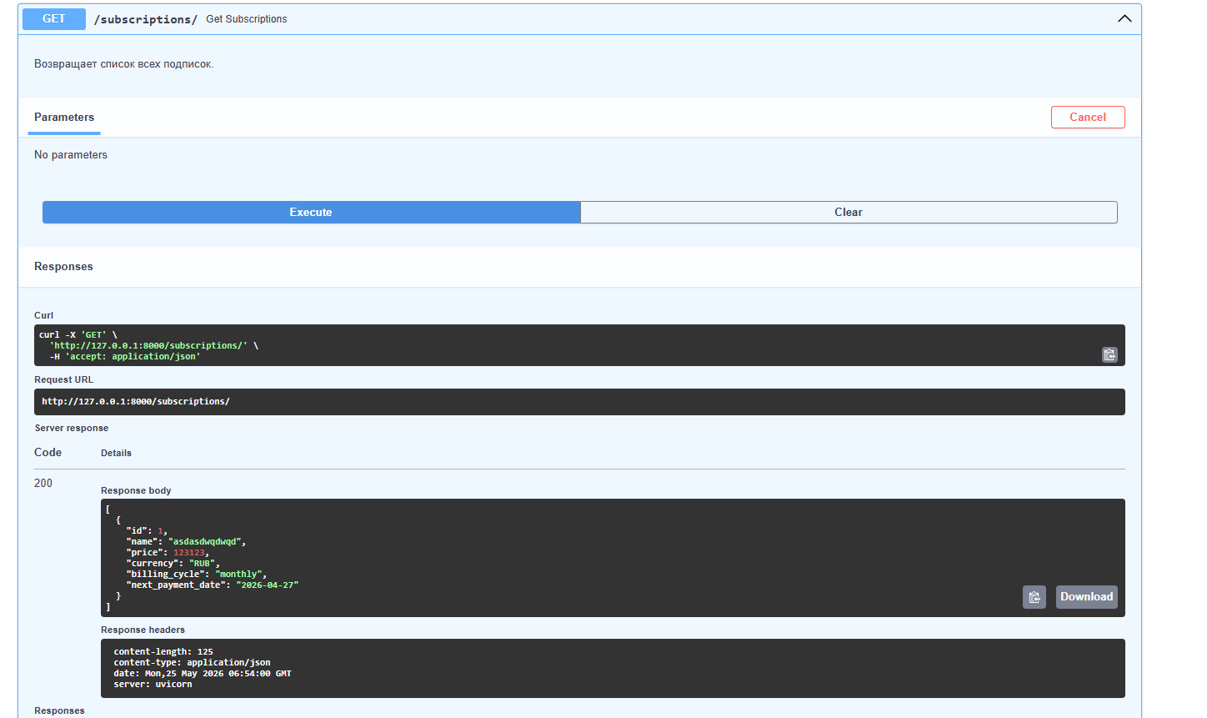Рисунок 5 – Тестирование эндпоинта POST /subscriptions/ через Swagger UI

Интерфейс Swagger предоставляет интерактивную документацию ко всем эндпоинтам API. Через данный интерфейс можно просматривать доступные методы (GET, POST, PUT, DELETE), тестировать запросы без написания кода и просматривать структуры моделей данных.
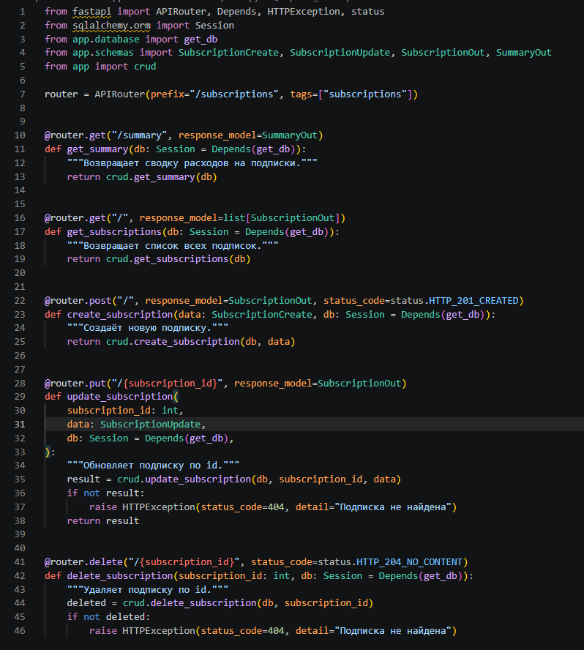
Рисунок 6 – Исходный код модуля subscriptions.py в Visual Studio Code

Проект имеет чёткую трёхуровневую архитектуру: app/ — основной модуль приложения (роутеры, модели, схемы, конфигурация БД); tests/ — автотесты Pytest; docs/ — проектная документация; Dockerfile и docker-compose.yml — конфигурация контейнеризации.
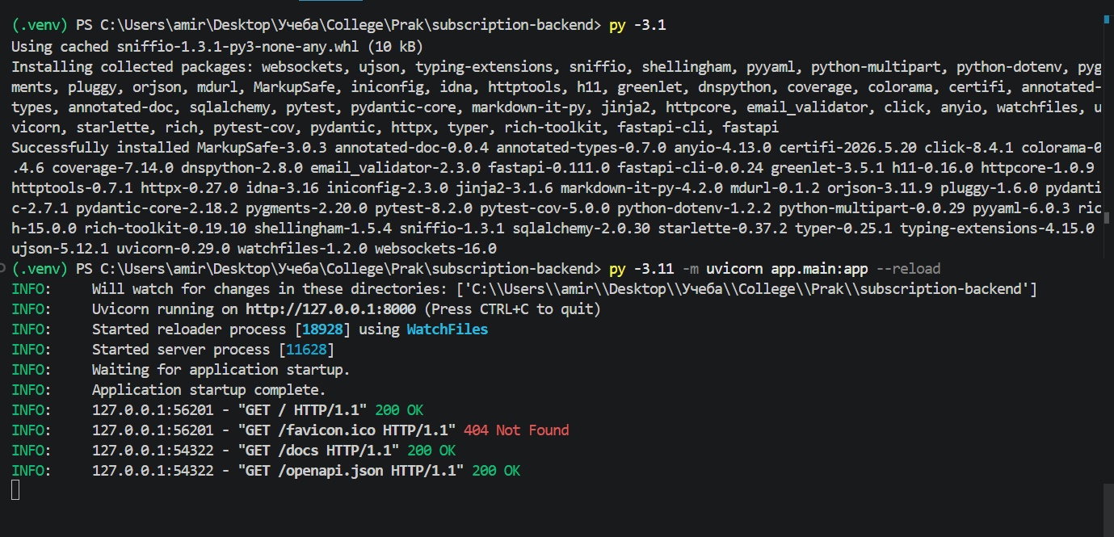
Рисунок 7 – Запуск сервера Uvicorn и логи входящих запросов

При запуске через Uvicorn в терминале отображается информация о портах, на которых слушает сервер (http://127.0.0.1:8000). Сервер доступен для приёма запросов, Swagger UI доступен по адресу /docs.

Рисунок 8 – Результат проверки качества кода линтером Ruff

Результаты выполнения автотестов подтверждают корректность работы всех реализованных эндпоинтов. По итогам запуска 16 тестов все прошли успешно (16 passed). Отчёт о покрытии кода (--cov-report=term-missing) показывает общее покрытие 93%: модули crud.py, main.py, models.py и routers/subscriptions.py покрыты на 100%.

Исходный код проекта размещён в репозитории:
https://github.com/Amir222555/SubscriptionManager-backend

СОДЕРЖАНИЕ

ВВЕДЕНИЕ 4
I. ТЕОРЕТИЧЕСКАЯ ЧАСТЬ 6
1.1 Требования к системе (функциональные и нефункциональные) 6
1.2 Моделирование архитектуры и процессов 8
II. ПРАКТИЧЕСКАЯ ЧАСТЬ 9
2.1. Выбор инструментария и реализация модулей 9
2.2 Отладка, тестирование и рефакторинг кода 10
ЗАКЛЮЧЕНИЕ 14

